Министерство образования Республики Беларусь
Оршанский колледж ВГУ имени П.М. Машерова

Отчет

по модулю № 8
«Реализация проекта»
по учебной практике по программированию

Выполнила учащаяся Григор Е.С.
группы 3ПОИС24 20.10.2026 г.

Проверил Алейников М.А.
21.10.2026 г.

Орша, 2026
Ход работы.
Задание 8.1 (вариант 4). Приложение для хранения паролей: Разработайте безопасное приложение для хранения паролей и логинов. Используйте шифрование для обеспечения безопасности.

Выполнение задания 8.1.
Для выполнения первого задания шестого модуля необходимо создать базу данных для учета сотрудников в организации. Код программы представлен ниже в листинге 8.1-8.2.
Листинг 8.1. Основной код программы на языке программирования C#.
using System;
using System.Windows;
using System.Windows.Controls;
using System.Windows.Threading;

namespace PasswordManager
{
public partial class MainWindow : Window // Главное окно приложения
{
PasswordStorage storage = new PasswordStorage(); // Экземпляр хранилища данных
bool firstRun; // Флаг первого запуска программы
DispatcherTimer clipboardTimer = new DispatcherTimer { Interval = TimeSpan.FromSeconds(15) }; // Таймер очистки буфера

public MainWindow()
{
InitializeComponent(); // Инициализация визуальных элементов
grid.ItemsSource = storage.entries; // Привязка таблицы к коллекции записей
firstRun = !storage.FileExists(); // Проверка наличия файла базы
pnlConfirm.Visibility = firstRun ? Visibility.Visible : Visibility.Collapsed; // Показ подтверждения пароля при первом запуске
clipboardTimer.Tick += (s, e) => { clipboardTimer.Stop(); try { Clipboard.Clear(); } catch { } }; // Событие таймера буфера
pbMaster.Focus(); // Фокус на поле ввода мастер-пароля
}

void BtnLogin_Click(object sender, RoutedEventArgs e) // Обработка нажатия кнопки входа
{
string pass = pbMaster.Password; // Считывание мастер-пароля
if (string.IsNullOrEmpty(pass)) { txtError.Text = "Введите мастер-пароль."; return; } // Проверка на пустоту
if (firstRun)
{
if (pass != pbConfirm.Password) { txtError.Text = "Пароли не совпадают."; return; } // Проверка совпадения паролей
storage.SetMaster(pass); // Сохранение мастер-пароля
}
else if (!storage.Open(pass))
{
txtError.Text = "Неверный мастер-пароль или файл повреждён."; // Ошибка открытия файла
return;
}
pbMaster.Clear(); pbConfirm.Clear(); // Очистка полей паролей
pnlLogin.Visibility = Visibility.Collapsed; // Скрытие панели входа
}

string CurrentPassword // Свойство для получения/установки текущего пароля
{
get => chkShow.IsChecked == true ? tbPasswordVisible.Text : pbPassword.Password; // В зависимости от видимости галочки
set { pbPassword.Password = value; tbPasswordVisible.Text = value; } // Запись в оба поля
}

void ChkShow_Changed(object sender, RoutedEventArgs e) // Переключение видимости пароля
{
if (pbPassword == null || tbPasswordVisible == null) return; // Защита до инициализации
bool show = chkShow.IsChecked == true; // Состояние чекбокса
tbPasswordVisible.Visibility = show ? Visibility.Visible : Visibility.Collapsed; // Видимость текстового поля
pbPassword.Visibility = show ? Visibility.Collapsed : Visibility.Visible; // Видимость PasswordBox
if (show) tbPasswordVisible.Text = pbPassword.Password; // Копирование текста
else pbPassword.Password = tbPasswordVisible.Text; // Возврат текста в скрытое поле
}

void Grid_SelectionChanged(object sender, SelectionChangedEventArgs e) // Выбор строки в таблице
{
if (grid.SelectedItem is Entry en) // Проверка, выбрана ли строка и приведение к типу Entry
{
tbSite.Text = en.Site; tbLogin.Text = en.Login; CurrentPassword = en.Password; // Заполнение полей данными строки
}
}

bool ValidateInput() // Проверка заполненности полей ввода
{
if (string.IsNullOrWhiteSpace(tbSite.Text) || string.IsNullOrWhiteSpace(tbLogin.Text) || string.IsNullOrEmpty(CurrentPassword))
{
MessageBox.Show("Заполните все поля."); // Предупреждение
return false; // Поля пустые
}
return true; // Всё заполнено
}

void BtnAdd_Click(object sender, RoutedEventArgs e) // Кнопка добавления записи
{
if (!ValidateInput()) return; // Проверка полей
storage.entries.Add(new Entry { Site = tbSite.Text.Trim(), Login = tbLogin.Text.Trim(), Password = CurrentPassword }); // Добавление в список
storage.Save(); // Сохранение на диск

// Очистка полей после успешного добавления
tbSite.Clear();
tbLogin.Clear();
CurrentPassword = "";
chkShow.IsChecked = false; // Возврат галочки "Показать" в исходное положение
}

void BtnEdit_Click(object sender, RoutedEventArgs e) // Кнопка изменения записи
{
if (!(grid.SelectedItem is Entry en)) { MessageBox.Show("Выберите запись в таблице."); return; } // Проверка выбора строки
if (!ValidateInput()) return; // Проверка полей
en.Site = tbSite.Text.Trim(); en.Login = tbLogin.Text.Trim(); en.Password = CurrentPassword; // Обновление данных
grid.Items.Refresh(); storage.Save(); // Обновление таблицы и сохранение
}

void BtnDelete_Click(object sender, RoutedEventArgs e) // Кнопка удаления записи
{
if (grid.SelectedItem is Entry en && MessageBox.Show("Удалить выбранную запись?", "Подтверждение", MessageBoxButton.YesNo) == MessageBoxResult.Yes)
{
storage.entries.Remove(en); // Удаление из коллекции
tbSite.Clear(); tbLogin.Clear(); CurrentPassword = ""; // Очистка полей ввода
storage.Save(); // Сохранение изменений
}
}

void BtnGenerate_Click(object sender, RoutedEventArgs e) // Кнопка генерации пароля
{
CurrentPassword = PasswordStorage.GeneratePassword(); // Генерация нового пароля
chkShow.IsChecked = true; // Автоматическое включение показа пароля
}

void BtnCopy_Click(object sender, RoutedEventArgs e) // Кнопка копирования пароля в буфер
{
if (string.IsNullOrEmpty(CurrentPassword)) return; // Выход, если пароля нет
Clipboard.SetText(CurrentPassword); // Копирование в буфер обмена
clipboardTimer.Stop(); clipboardTimer.Start(); // Перезапуск таймера очистки
MessageBox.Show("Пароль скопирован. Буфер обмена очистится через 15 секунд."); // Уведомление
}
}
}

Листинг 8.2. Код логики на ЯП C#.
using System;
using System.Collections.ObjectModel;
using System.IO;
using System.Linq;
using System.Security.Cryptography;
using System.Text;

namespace PasswordManager
{
public class Entry // Класс одной записи пароля
{
public string Site { get; set; } // Сайт или сервис
public string Login { get; set; } // Логин
public string Password { get; set; } // Пароль
public string Masked => "********"; // Маска для таблицы
}

public static class CryptoHelper // Класс шифрования
{
public static byte[] Encrypt(string plain, string master) // Метод шифрования текста
{
byte[] salt = new byte[16]; // Массив для соли
using (var rng = new RNGCryptoServiceProvider()) rng.GetBytes(salt); // Генерация случайной соли
using (var aes = Aes.Create()) // Создание AES шифра
{
aes.Key = new Rfc2898DeriveBytes(master, salt, 100000).GetBytes(32); // Генерация ключа из пароля
aes.GenerateIV(); // Генерация вектора инициализации
byte[] data = Encoding.UTF8.GetBytes("PM1\n" + plain); // Добавление метки к тексту
using (var enc = aes.CreateEncryptor()) // Создание шифратора
return salt.Concat(aes.IV).Concat(enc.TransformFinalBlock(data, 0, data.Length)).ToArray(); // Сборка байт
}
}

public static string Decrypt(byte[] file, string master) // Метод расшифровки файла
{
try
{
byte[] salt = file.Take(16).ToArray(), iv = file.Skip(16).Take(16).ToArray(), cipher = file.Skip(32).ToArray(); // Извлечение соли, IV и шифра
using (var aes = Aes.Create()) // Создание AES шифра
{
aes.Key = new Rfc2898DeriveBytes(master, salt, 100000).GetBytes(32); // Воссоздание ключа
aes.IV = iv; // Установка IV
using (var dec = aes.CreateDecryptor()) // Создание дешифратора
{
string text = Encoding.UTF8.GetString(dec.TransformFinalBlock(cipher, 0, cipher.Length)); // Расшифровка в текст
return text.StartsWith("PM1\n") ? text.Substring(4) : null; // Проверка метки и возврат текста
}
}
}
catch { return null; } // Возврат null при ошибке расшифровки
}
}

public class PasswordStorage // Класс управления хранилищем
{
readonly string path = Path.Combine(AppDomain.CurrentDomain.BaseDirectory, "passwords.dat"); // Путь к файлу данных
string master; // Мастер-пароль в памяти
public ObservableCollection<Entry> entries { get; } = new ObservableCollection<Entry>(); // Коллекция записей для интерфейса

public bool FileExists() => File.Exists(path); // Проверка существования файла
public void SetMaster(string pass) => master = pass; // Установка мастер-пароля

public bool Open(string pass) // Открытие и расшифровка файла
{
string plain = CryptoHelper.Decrypt(File.ReadAllBytes(path), pass); // Расшифровка файла байт
if (plain == null) return false; // Ошибка, если пароль неверный
entries.Clear(); // Очистка текущего списка
foreach (var line in plain.Split(new[] { '\n' }, StringSplitOptions.RemoveEmptyEntries)) // Обход строк
{
var p = line.Split('|'); // Разделение по разделителю
if (p.Length == 3) entries.Add(new Entry { Site = UnB64(p[0]), Login = UnB64(p[1]), Password = UnB64(p[2]) }); // Добавление записи
}
master = pass; // Запоминаем пароль
return true;
}

public void Save() => File.WriteAllBytes(path, CryptoHelper.Encrypt(string.Join("\n", entries.Select(x => B64(x.Site) + "|" + B64(x.Login) + "|" + B64(x.Password))), master)); // Сериализация и сохранение

string B64(string s) => Convert.ToBase64String(Encoding.UTF8.GetBytes(s ?? "")); // Кодирование в Base64
string UnB64(string s) => Encoding.UTF8.GetString(Convert.FromBase64String(s)); // Декодирование из Base64

public static string GeneratePassword() // Генератор случайного надежного пароля
{
const string chars = "abcdefghijkmnopqrstuvwxyzABCDEFGHJKLMNPQRSTUVWXYZ23456789!@#$%&*?"; // Набор символов
var sb = new StringBuilder(); // Буфер для пароля
using (var rng = new RNGCryptoServiceProvider()) // Криптографический генератор случайных чисел
{
byte[] b = new byte[1]; // Буфер для байта
while (sb.Length < 16) // Генерация 16 символов
{
rng.GetBytes(b); // Получение случайного байта
if (b[0] < 256 - 256 % chars.Length) sb.Append(chars[b[0] % chars.Length]); // Добавление символа
}
}
return sb.ToString(); // Возврат готового пароля
}
}
}

Выполнение первого задания второго модуля в среде разработки Visual Studio представлено на рисунке 6.1.
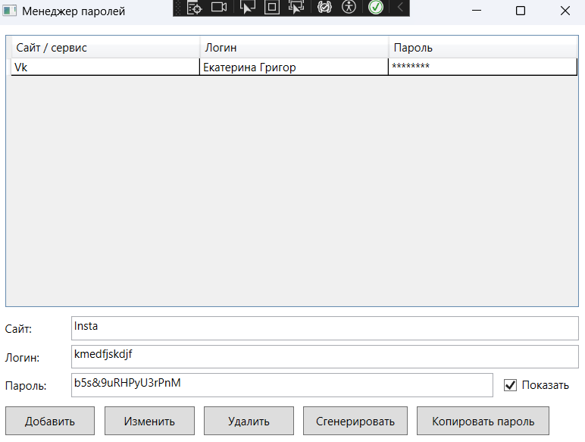
Рисунок 6.1 – Выполнение работы программы из листинга 6.1 и 6.2

Ссылка на гит репозиторий https://github.com/grigorekaterina2/praktika.git.

